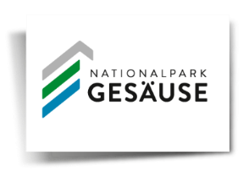

Nationalpark Forum 2021 online

Beim Nationalpark Forum steht der Nationalpark Gesäuse Rede und Antwort über seine aktuellen Projekte, beantwortet Fragen, steckt Kritik ein und erntet auch Lob. Dieses Jahr findet das Nationalpark Forum online statt und hofft deshalb auf überregionale Beteiligung.
„Normalerweise findet das Nationalpark Forum in einem Wirtshaus der Nationalparkregion statt. Folglich kommen die meisten Besucher*innen auch aus der unmittelbaren Region“, erklärt Nationalparkdirektor Herbert Wölger die Ausrichtung der Veranstaltung. „Dieses Jahr werden wir unseren strategischen Managementplan präsentieren. Was hat der Nationalpark in den nächsten zehn Jahren vor, warum machen wir das, wohin geht die Reise? Bei so einem strategisch wichtigen Thema ist es vielleicht sogar ein Vorteil, dass wir diesmal das Nationalpark Forum als Onlineveranstaltung abhalten werden. So können viele Naturinteressierte mitmachen, denen die Anreise sonst vielleicht zu weit gewesen wäre“, so Wölger weiter.
Wie kann man mitmachen?
Das Nationalpark Forum wird am 11. März 2021 ab 19 Uhr live auf Facebook gestreamt.
www.facebook.com/NationalparkGesaeuse/live
Zum Streamen der Veranstaltung braucht man kein eigenes Konto auf Facebook. Wer die Veranstaltung allerdings kommentieren will oder Fragen stellen möchte, muss sich mit seinem Profil bei Facebook anmelden.
Naturschutzlandesrätin Ursula Lackner zum Nationalpark Forum 2021: „Der Nationalpark Gesäuse leistet seit fast zwei Jahrzehnten wertvolle Arbeit im Naturschutz der Steiermark. Hier können sich Lebensräume weitgehend ohne menschlichen Einfluss entwickeln. Der Mensch ist aber eingeladen, diese Naturschätze zu besuchen und zu bestaunen. Und wer genau hinsieht, kann auch vieles entdecken. So hat die Nationalparkforschung bisher 7.654 Tier- und Pflanzenarten dokumentiert, um nur ein Highlight zu nennen. Ich finde es sehr wichtig, dass der Nationalpark einen strategischen Managementplan entwickelt hat und ihn einer breiten Öffentlichkeit vorstellt. So sind die Steirer*innen gut informiert über die zukünftige Arbeit im einzigen Nationalpark der Steiermark.“

Presseanfragen:
Isabella Mitterböck, Tel. 0664/34 65 629, i.mitterboeck@nationalpark-gesaeuse.at;
www.nationalpark-gesaeuse.at

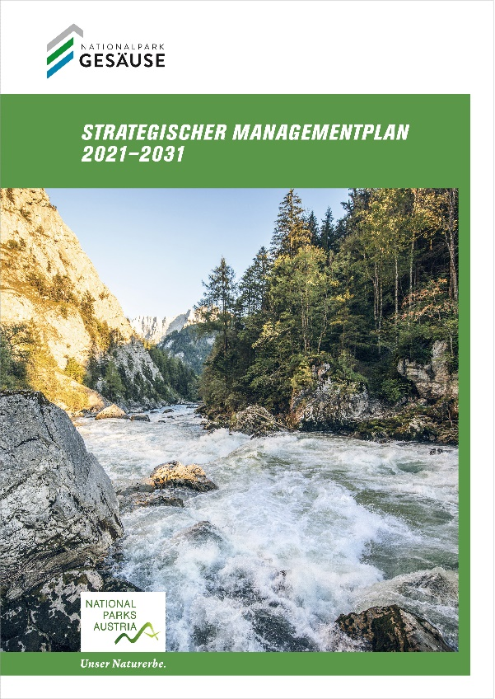

Der strategische Managementplan für die nächsten zehn Jahre © Stefan Leitner

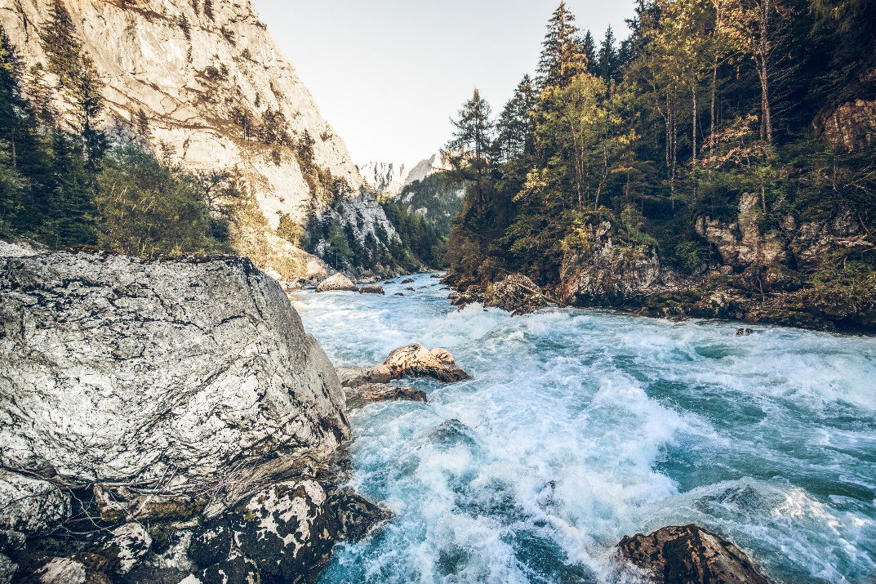

Am Gesäuse Eingang darf die Enns noch wild sein © Stefan Leitner
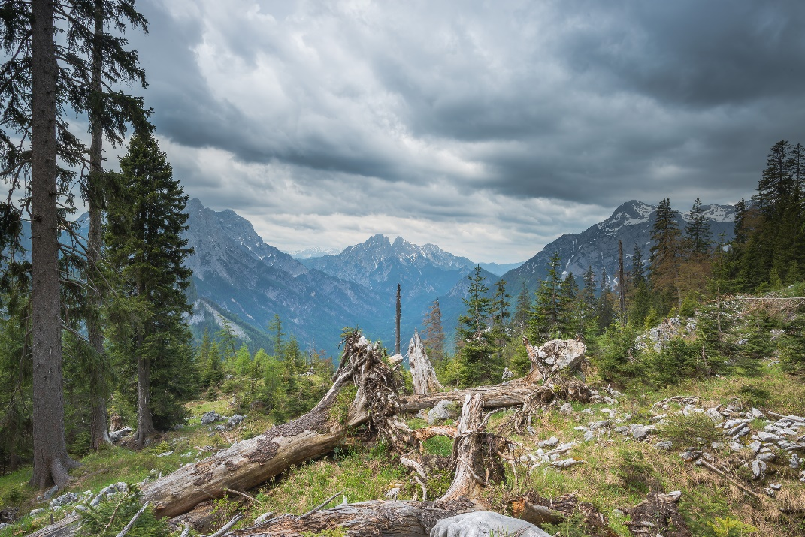

Wildnis zeichnet den Nationalpark Gesäuse aus © Martin Hartmann

Die Fotos können in hoher Auflösung von https://nationalpark-gesaeuse.at/service/presse/ herunter-geladen werden. Verwendung ausschließlich für Berichte im Zusammenhang mit dieser Presseinformation und unter Anführung der Bildrechte. Jede weitere Nutzung des Bildmaterials bedarf der Zustimmung der Nationalpark Gesäuse GmbH.

Weitere Fotos zu den Themenbereichen Nationalpark, Gesäuse Region, Natur und Kultur finden Sie in der Gesäuse Bilddatenbank. Die Bilddatenbank verfügt über eine ausgereifte Stichwortsuche und Downloadmöglichkeiten: https://partnerportal.gesaeuse.pixxio.media/login
Eine erstmalige Registrierung ist erforderlich.

